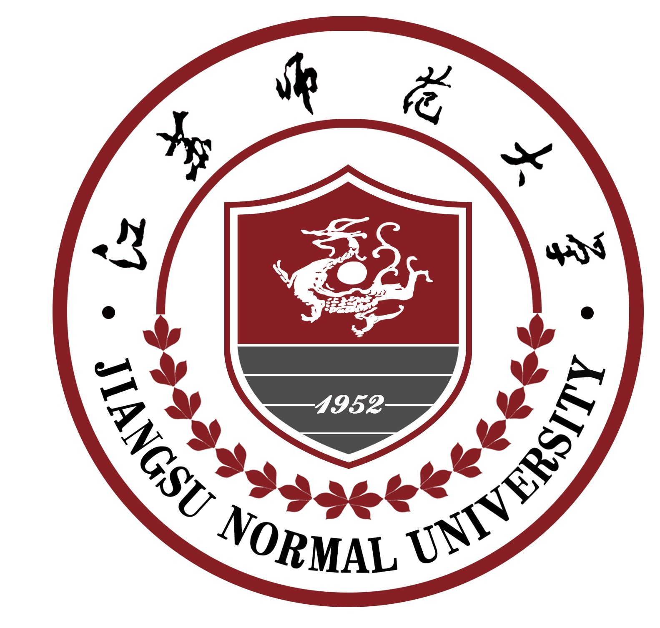
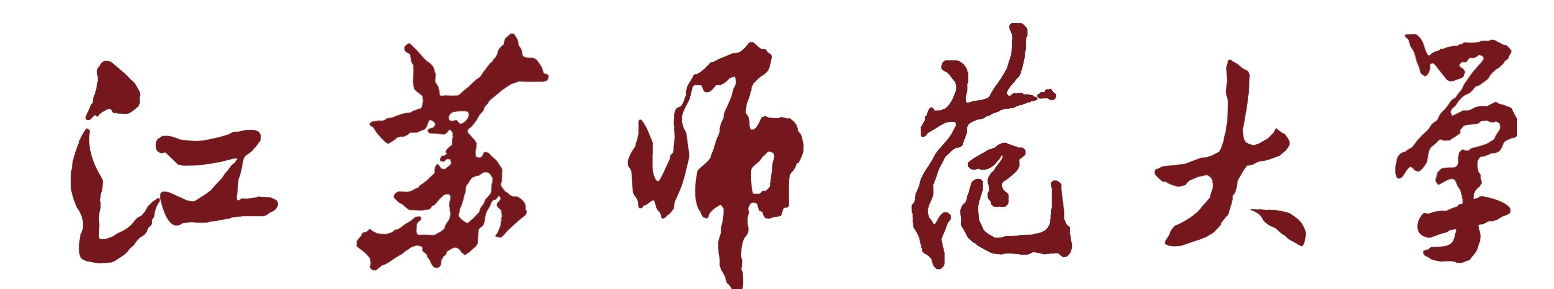
毕业设计（论文）任务书

论 文 题 目： 师大美食推荐移动应用系统的设计与实现
姓 名： 李鸣
学 院： 智慧教育学院
专 业： 软件工程
年 级 、 学 号： 2012 、 12267068
指 导 教 师： 董永权

江苏师范大学教务处印制

毕业设计（论文）任务书
本课题目标:
完成一个师大美食推荐移动应用系统。
本课题的任务和要求:
任务：设计基于安卓手机进行开发，收集了江苏师范大学周边在学生心目中有影响力及代表性的美食及店家，标注出美食的推荐理由及店家位置，可以根据用户的饮食习惯进行计算和推送，每日为用户推送适合的菜品与美食，解决用户每日到哪吃饭的纠结问题。
要求：使用java开发。

课题进度安排:
起止时间 | 任务内容
2016.2.24-2016.4.22 | 需求分析、总体设计、详细设计、初步完成系统
2016.4.23-2016.5.15 | 完善系统，撰写毕业设计论文
2016.5.15-2016.5.30 | 完成查重，做好答辩准备工作
专业负责人意见:
同意

专业负责人：李小斌
学院意见：

学院（公章）： 学院领导：

